№6

$$g\left(x\right)= \frac{x^{2}+2x + 2}{x + 1}$$

Введем функцию:

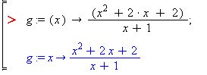

1. Найдем наклонную асимптоту g(x)

1.1) Найдем предел g(x)/x при x стремящимся к бесконечности:

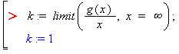

1.2) Найдем предел g(x) – k\*x при x стремящимся к бесконечности:



1.3) Найдем наклонную асимптоту:



2. Найдем точки экстремумов g(x)

2.1) Найдем производную g(x):

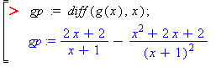

2.2) Найдем точки экстремумов:



2.3) Найдем вторую производную g(x):

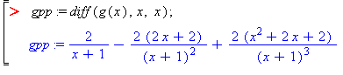

2.4) Подставим 0 во вторую производную



Значение больше 0, значит точка 0 – это точка минимума

2.5) Подставим -2 во вторую производную



Значение больше 0, значит точка -2 – это точка максимума

№7

Нахождение общего решения и решения задачи Коши дифференциального уравнения.

$\frac{d}{dx} y\left(x\right) = -3y\left(x\right)+Ksin⁡(5x)e^{(-2x)}$

Введем это уравнение в Maple:

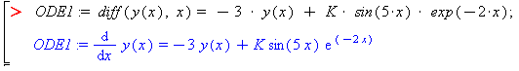

Найдем общее решение этого уравнения:

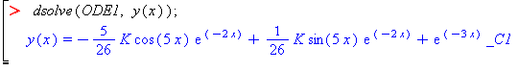

Найдем решение уравнения, удовлетворяющего условию Коши y(0) = 0:

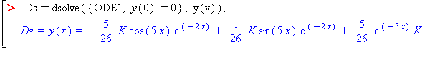

Для того чтобы проверить, что найденное решение удовлетворяет условию Коши:

1. Возьмем правую часть уравнения:

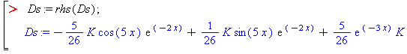

2) Подставим в него x = 0:



Условие Коши выполняется.

Решение подставляем в уравнение:

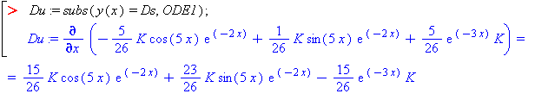

Вычтем правую и левую части равенства:



Уравнение выполняется.